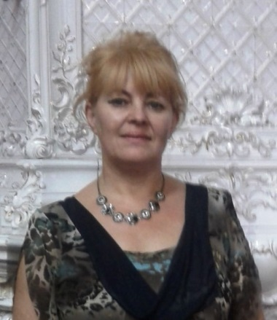

Педагог – организатор.

ФИО: Борискина Надежда Михайловна

Должность: Учитель технологии

Образование: высшее

Сведения о профессиональном образовании:

"Педагогические технологии преподавания в начальных классах". "Педагогические основы преподавания технологии"

Мои интересы:

Лоскутное шитье, спорт, чтение, декоративно – прикладное творчество, внеклассная работа, начальная школа – СНТ, ДШД

